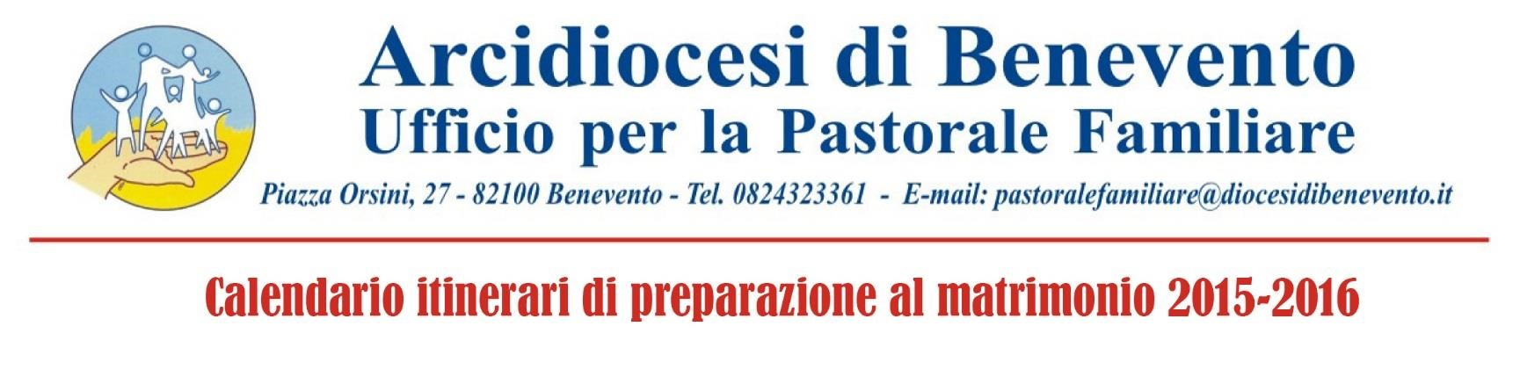

**2025**

|  |  |  |  |  |  |
| --- | --- | --- | --- | --- | --- |
| **COMUNE** | **SEDE** | **DATA INIZIO** | **ORA** | **COORDINATORI** | **RECAPITI TELEFONICI** |
| **BENEVENTO** | Parrocchia Santissima Addolorata | 07/12/2024 | 20:30 | Don Gaetano Kilumba Papa  Romano Sergio e Rita  Viscusi Nazzareno e Marilena | 349/7964492  334/7394507  349/6182342 |
| **BENEVENTO** | Parrocchia Sacro Cuore di Gesù | 10/01/2025 | 19:30 | Fra Gianluca Manganelli  Armenio Vincenzo e Silvana | 348/0653575  347/0845636  320/3185369 |
| **CERVINARA**  **UNITA’PASTORALE** | Centro Pastorale di San Marciano | 11/01/2025 | 19:30 | Don Renato Trapani  Covino francesco  De Nicolais Luigi e Marianna  Leparulo Luigi e Livia | 339/1514279  329/9452416  339/4646851  345/6966842 |
| **ZONA PASTORALE**  **IRPINIA** |  |  |  | Don Ivan Bosco | 347/8760440 |
| **SAN BARTOLOMEO IN GALDO** | Chiesa Santa Famiglia | 25/01/2025 |  | Don Gianluca Spagnuolo  Pepe Paola | 340/7063387  347/8025298 |
| **BENEVENTO** | Parrocchia Santa Maria degli Angeli | 26/01/2025 | 19:00 | Don Domenico Parlavecchia | 349/6030795 |
| **BENEVENTO** | Parrocchia San Giuseppe Moscati | 28/01/2025 | 20:00 | Don Lupo Palladino  Valente Antonio e Patrizia | 328/2566170  347/7825627  339/1551647 |
| **BENEVENTO** | Parrocchia Santa Maria di Costantinopoli | 07/02/2025 | 20:00 | Don Pompilio Cristino  Porcaro Emilio e Adriana | 338/9097753  320/3721112 |
| **APICE** | Parrocchia di Santa Maria Assunta e San Bartolomeo | /02/2025 |  | Don Crescenzo Rotondi | 349/0956361 |